【重返台灣歷史航線：台南市台大校友會 東吉嶼一日行程】
日期：2016.08.21 (Sun.)
聯絡人：陳俊安 0915-554009
校友會總幹事：郭俊麟0913-036208
船東 鐘順祥先生

各位學長姐好，8月21日(週日)台南市台大校友會東吉嶼行程，說明及注意事項如下：
1) 時間及地點：8月21日早上06:30前到達安平商港遊客中心，於07:00啟航。地點為「安平港遊客中心」(南區新港路23巷16號)，過安平商港安檢所後左側，備身份證件，辦好通關安檢後，搭東吉福氣號船班前往東吉島，航程約2小時。本會吳全安學長為海洋國家公園管理處首任處長，東吉嶼屬於南方四島國家公園，亦於吳全安學長任內規劃設置。
2) 個人準備事項(視需求)：帽子、防曬乳液、長袖上衣、陽傘、暈船藥、點心零食、飲水(船上有提供礦泉水)、游泳衣物(水很乾淨，港口內可以游泳)、手機(中華電信可通)、相機等。島上僅一雜貨店，位於港口處，可購買飲料及當地特色消暑的風茹茶。
3) 午餐(備於港口的啟明宮王爺廟)：現場備有當天現撈海魚湯、海魚煎、金瓜米粉、肉粽及冷飲等，與市長05/28現勘東吉嶼同內容。
4) 島上交通：港口備有八台電動摩托車，可提供分配使用。島嶼高處的南方四島國家公園所屬的東吉嶼遊客中心，可提供大家吹冷氣休息。

重返台灣歷史航線：08.21(日) 台南安平-澎湖東吉嶼 流程表
時間 | 活動內容 | 說明
06:30-07:00 | 報到及通關 | 安平港遊客中心(南區新港路23巷16號)
07:00-10:00 | 啟航東吉嶼 | - 鍾順祥總經理、陳俊安進行東吉嶼介紹；  - 繞行澎湖南方四島之西吉嶼(藍洞)，並於東吉嶼登島，大合照；  - 餐前時間，可自行聚落散步。
10:00-11:00 | 東吉嶼聚落散步 | 1. 自由探訪東吉嶼聚落澎湖厝及洋樓；
11:00-12:00 | 午餐 | 港口啟明宮或船長家屋，享用當地鮮美海鮮；
12:00-13:00 | 漫步東吉嶼 | 1. 東吉嶼遊客中心聽解說；之後步行群(解說員帶隊)和機車群(俊安帶隊)分開行動；
13:30-14:00 | 漫步東吉嶼 | 2. 登八卦山鳥瞰聚落及港口、南方四島嶼；
14:00-15:00 | 漫步東吉嶼 | 3. 欣賞東吉嶼燈塔、菜宅景觀；
15:00-15:50 | 漫步東吉嶼 | 4. 返回聚落，欣賞澎湖厝及洋樓，準備登船。
16:00-18:00 | 賦歸 | 返航安平港
18:30-20:00 | 晚餐 | 慶平海產餐廳 (安平港邊，札哈木公園旁)  台南市安平區安億路462號
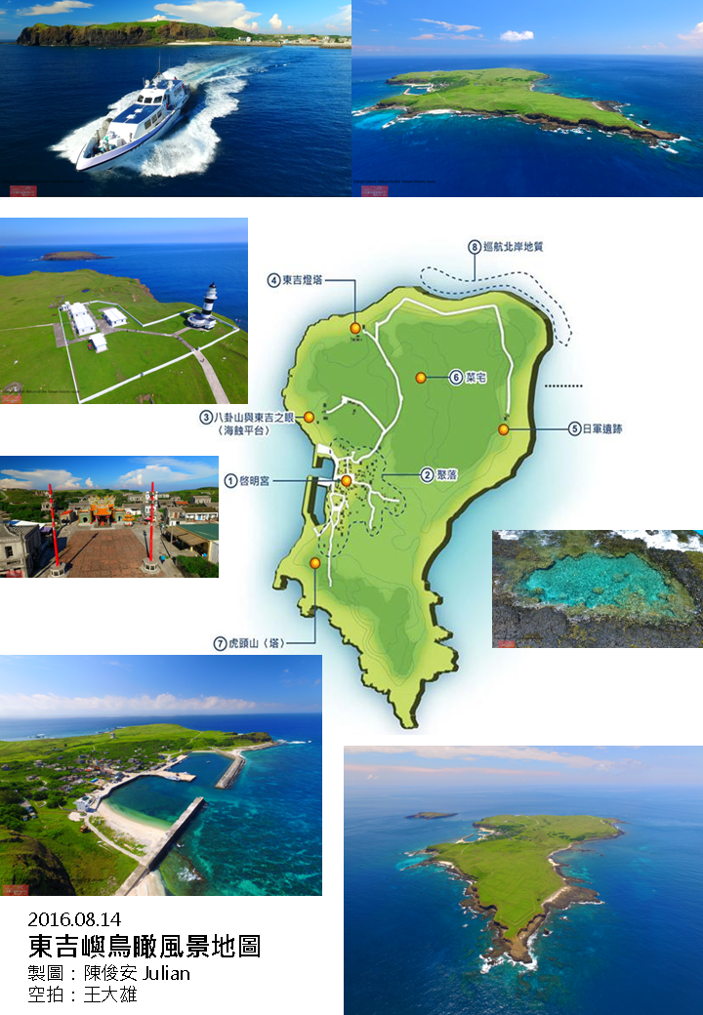
東吉嶼簡介
2016年5月28日，由東吉福氣輪鐘順祥船東營運的台南安平-澎湖東吉嶼定期航線正式啟航，重啟台灣四百年歷史上最重要的歷史航線，深具意義。東吉福氣輪的啟航象徵台南與澎湖的連結，除提供鄉親與遊客往返安平-東吉的機會，並能進一步豐富澎湖東吉嶼及南方四島國家公園的觀光遊程，有助於吸引國內外遊客遊覽澎湖祕境東吉嶼，為澎湖及台南海洋觀光發展注入新的活力。
「十去，六死，三留，一回頭」，為民間俗諺流傳先人橫渡黑水溝之艱辛寫照。澎湖東西吉島嶼（舊稱柑桔嶼），位處澎湖往來台灣據點，貿易與航運繁榮富庶，昔有「小上海」之稱。17世紀時，由荷蘭東印度公司所繪製的地圖已有東吉嶼Het zuyd-ooster Eyland （東南島），西吉島Het verdriet Eyland（傷心島）等標示，兩島之間更清楚註記航運之水深，為東西吉嶼首見歷史舞台。台灣文獻叢刊之經史典籍之中，亦有清代高拱乾所編《台灣府志》（1694）所述：「由此而東，乃西吉嶼、東吉嶼（舟人所謂甘吉是也）。…彼東西二吉，渡海者，風無論南北，船無論往來，必知由是路始能入是門；是東吉、西吉，又入台之指南車也」。台灣志略更詳述：「來台諸舟，必以澎湖為關津．由西嶼頭入泊媽宮等澳，然後出東吉，過小洋，抵鹿耳」。四百年來，東吉嶼即為出馬公、過東吉、抵鹿耳成為跨越台灣海峽、橫渡黑水溝之入台門戶。
東吉嶼所隸屬澎湖南方四島，分別為：東吉嶼、西吉嶼、東嶼坪嶼及西嶼坪嶼。東吉嶼以東的澎湖水道因地形分布狀似漏斗形狀，由南方來的海流因受地形開口變窄的影響，流速變快使得海水較不透光而成深色，自古以來被稱為「黑水溝」。東吉嶼位於漲潮與退潮海流迴旋的地方，每年為期長達半年左右的東北季風，水域凶險萬狀。而長年以來位於渡海來台中繼站的澎湖，其下方位於澎湖望安鄉的東吉嶼，更因冬天洶湧翻騰的滔天巨浪，而有「八卦水」之稱，東西吉嶼佇立在台澎海域十字路口，宛如海上不熄燈塔。
海島國家的台灣具有豐富的海洋資源，自古即處於東亞文化貿易交流的關鍵區位，福爾摩沙的歷史即是烙印在東亞海域與太平洋海域之間。安平-東吉嶼的航線正式啟航後，不僅象徵早期漢人渡台的寫照，更將提供國人體驗先民渡海跋涉之足跡，豐富台南及澎湖的觀光遊程，創造地方觀光旅遊產業發展契機。
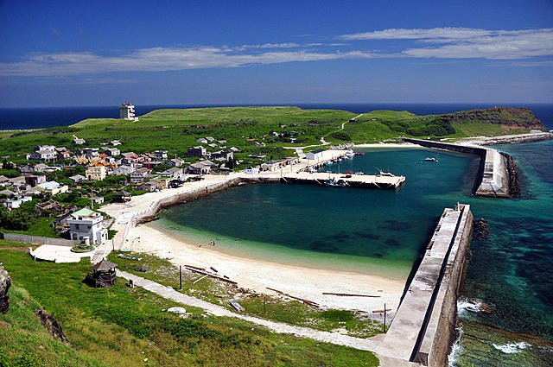
東吉嶼 自然人文資源
東吉嶼碼頭：
東吉嶼聚落建築群多背山面海，分布在鄰近港口較低坳處，道路因住宅、聚落興建而順沿發展，交錯的巷弄小徑穿插聚落中，另因信仰逐漸衍生出以啟明宮為中心形成的公共空間。由於地利優越，加上鄰近府城台南，東吉嶼自古即是台澎海運貿易轉運站，居民曾達數百人，而長期接觸外界的風氣，加上生活富裕，東吉嶼也出現了許多和洋式建築，融合了澎湖傳統古厝加上西式洋樓及日治時期台南的仿巴洛克設計影響，別有一番風味。
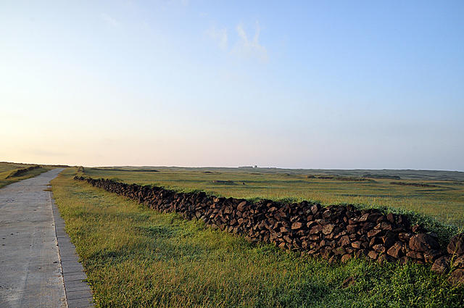
菜宅：
東吉嶼的菜宅是為了抵抗迎風面強勁的東北季風，讓農作物產量提高，舊時村民在山坡上另築一道防風牆來減低風襲。東吉嶼人口外移後，菜宅多已廢棄且長滿雜草，夏季時，阡陌交錯的翠綠草原一望無際，宛如「翡翠豆腐」般的美景。

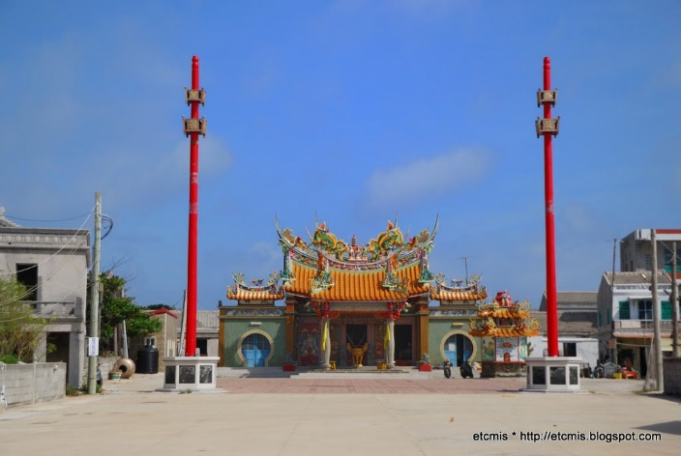
東吉嶼啟明宮：
東吉嶼的信仰中心是啟明宮，供奉徐府王爺，王爺誕辰為農曆十一月廿七日。由廟內刻有「高山聖吉」的牌匾可推測其約在清嘉慶年間（1837~1839年）修建，後又經多次翻修，是樸質色澤的建築群中最繽紛華麗的矚目焦點。今東吉嶼村民多移居至外地，旅外居民在高雄五甲興建啟明宮分廟，以提醒村民追本溯源。
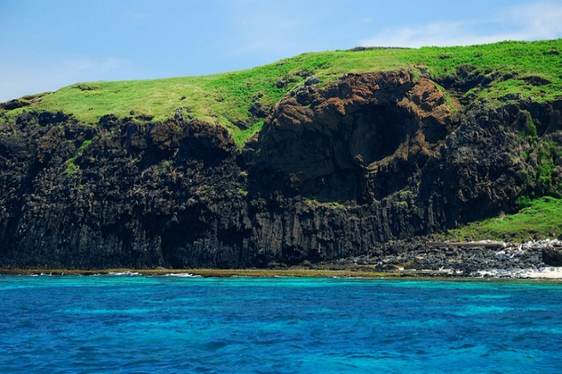
東吉之眼：
位於東吉嶼碼頭的北側的八卦山，有一圓形狀岩石，稱作「東吉之眼」。東吉之眼是屬於圓管狀微輝長岩體的圓形斷面，其周圍黑色岩石則是鹼性玄武岩，由兩種岩體排列一起，在顏色對比下突顯此圓形斷面，像顆朝向村莊望去的眼睛，守護著島上村民。八卦山前的沙灘由珊瑚及貝殼碎屑所組成，退潮時可發現許多潮間帶生物。
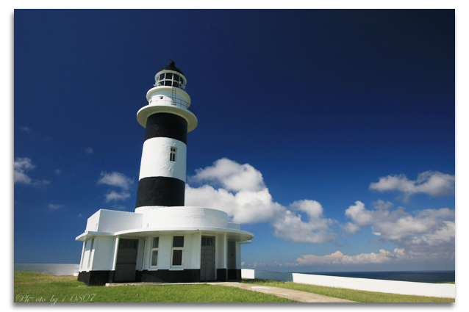
東吉嶼燈塔：
東吉嶼燈塔建於東吉嶼北方的尖礁上方，標高47公尺的高地，也是全島最高點，是船隻行經黑水溝的重要指標。明末清初台灣與福建廈門往來頻繁，依據前人航海經驗，船隻由大陸出發向東行，需靠目視依序定位紅水溝及黑水溝，並經西嶼和花嶼方能平安抵達東吉嶼。日本人在明治44年（1911）興建燈塔，塔身最初是圓筒狀鐵塔，後歷經翻修，繼續發光指引行駛船隻。

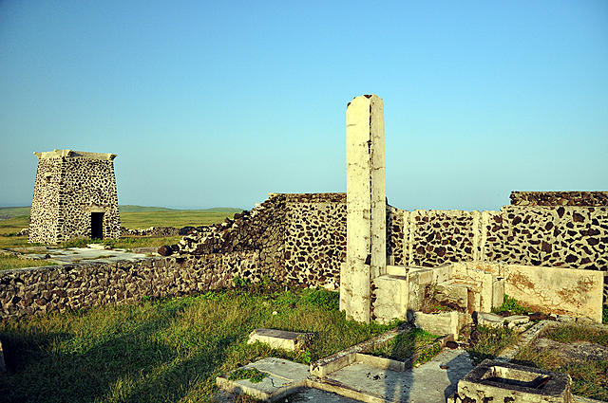
日軍兵營遺址：
東吉嶼東北方有一處日治時期日軍登島所建的砲兵房舍遺址，當地人稱為「兵厝」。由目前所殘留的防備空襲的防空壕、依地形挖掘的防空洞、軍事瞭望台以及木質宿舍殘留的建築基座，可窺探其當時的盛況。

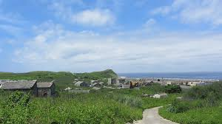
虎頭山：
東吉嶼碼頭南側，可攀至標高34公尺的虎頭山，由海上眺望，其山勢如一隻小虎伏在大虎身上，因而得名。虎頭山下岩層剖面的層理清晰可見，由上而下依序為柱狀玄武岩、砂岩層及微輝長岩的柱狀玄武岩層，部分岩塊因風化而崩落成碎石坡。

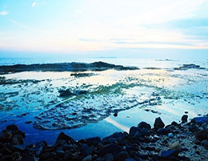
海蝕平台：
東吉嶼海岸多為海崖地形及玄武岩礫灘，因長期受到海水沖刷侵蝕，相連的海崖呈現別具律動感的弧狀曲線，質地鬆軟處則因石塊崩落形成海蝕洞。當海水退潮時，海蝕平台露出海面，平台上便能發現大量螺貝等潮間帶生物。

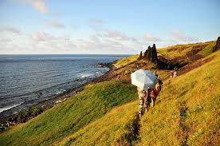
石巨人岩柱：
東岸臨海處海岸，可以看到數根岩柱，受侵蝕形成貌似人型，因此有「石巨人」之稱，一旁的碎石坡則是岩柱風化後崩落而成。

